Raport Rzecznika Praw Dziecka

Ogólnopolskie badanie
jakości życia dzieci i młodzieży
w Polsce

Obszar nr 5
Korzystanie z mediów społecznościowych
i internetu

Warszawa 2021

SPIS TREŚCI
1. CEL BADANIA ……………………………………………………………………….….. 3
2. NOTA METODOLOGICZNA …………………………………………………………… 3
2.1. CHARAKTERYSTYKA NARZĘDZIA BADAWCZEGO ………………….... 3
2.2. CHARAKTERYSTYKA RESPONDENTÓW …………………..…………… 6
2.3. OGRANICZENIA ZWIĄZANE Z BADANIEM ………..……………………. 13
3. WYNIKI BADANIA ……………………………………………………………………… 14
4. REKOMENDACJE ……………………………………………………….…………….. 24
BIBLIOGRAFIA ……………………………………………………………………………. 26

- CEL BADANIA

Głównym celem badania, zleconego przez Rzecznika Praw Dziecka Mikołaja Pawlaka, jest ocena jakości życia dzieci i młodzieży w Polsce. Badanie wpisuje się
w koncepcje teoretyczne związane z dobrostanem dzieci i młodzieży oraz ujęciami konstruktywistycznymi codzienności. Uzyskane wyniki pozwolą na identyfikację poziomu funkcjonowania dzieci w kilku wyróżnionych sferach życia (np. psychiczna, społeczna, rodzinna, wirtualna) oraz rekonstrukcję świata, w którym dzieci funkcjonują na co dzień (rekonstrukcja codzienności). Uzyskane rezultaty pozwolą na wskazanie obszarów problematycznych oraz tych, które stanowią zasób, mocne strony współczesnych dzieci i młodzieży. Identyfikacja obszarów pozwoli na zaprojektowanie właściwych polityk i interwencji publicznych zgodnie z zasadami tworzenia rozwiązań opartych na wiedzy (evidence-based) (Cartwright & Hardie, 2012; Davies i in., 2000).
Niniejszy raport koncentruje się na korzystaniu z internetu i mediów społecznościowych przez dzieci i młodzież w Polsce. W ocenie Rady Ekspertów przy Rzeczniku Praw Dziecka jest on jednym z ważniejszych, szczególnie w kontekście zagrożenia pandemicznego i doświadczenia izolacji społecznej.

2. NOTA METODOLOGICZNA
2.1. CHARAKTERYSTYKA NARZĘDZIA BADAWCZEGO
Badanie zostało przeprowadzone za pomocą dwóch narzędzi. Pierwsze, skala uzależnienia od mediów społecznościowych (Social Media Disorder Scale), pozwala na odpowiedź na pytanie, czy u dzieci i młodzieży występują objawy uzależnienia
od korzystania z mediów społecznościowych. Drugie, ankieta korzystania z internetu, pozwoliło na oszacowanie czasu, jaki dzieci i młodzież spędzają w przestrzeni wirtualnej.
Serwisy społecznościowe ułatwiają komunikację i interakcje pomiędzy znajomymi
oraz osobami o wspólnych pasjach i zainteresowaniach. Nastolatkowie coraz więcej czasu poświęcają tym wirtualnym społecznościom, zaniedbując rzeczywiste kontakty. Badania wykazują zależność pomiędzy czasem spędzonym w internecie a problemami zdrowia psychicznego (Griffiths, Kuss i in., 2014). Wzrost zagrożenia tym problemem, szczególnie wśród dzieci i młodzieży, stał się inspiracją do stworzenia Skali Uzależnienia od Mediów Społecznościowych (ang. The Social Media Disorder Scale) (van den Eijnden, Lemmens i in., 2016).
Kwestionariusz przeznaczony jest dla dzieci i młodzieży w wieku 8-18 lat. Według klasyfikacji zaburzeń psychicznych Amerykańskiego Towarzystwa Psychiatrycznego
z 2013 r. (DSM-V), zachowanie można uznać za uzależnienie, jeżeli spełnione są
co najmniej 5 z 9 poniższych kryteriów (Huang i in., 2007; Lemmens, Valkenburg i in., 2009; Demetrovics, Urbán i in. 2012; van Rooij i Prause, 2014):
- zaabsorbowanie (ang. preoccupation) – odnosi się do nawracających, obsesyjnych myśli na temat własnej aktywności w internecie,
- tolerancja (ang. tolerance) – aby osiągnąć ten sam poziom satysfakcji, potrzebna jest coraz większa ilość czasu spędzona w internecie,
- wycofanie (ang. withdrawal) – dotyczy odczuwanych, negatywnych konsekwencji, w sytuacji gdy korzystanie z internetu jest niemożliwe,
- wytrwałość (ang. persistence) – jest powiązana z poczuciem braku kontroli
i problemami z samoregulacją nad czasem spędzanym w internecie,
- wypieranie (ang. displacement) – to zaniedbanie innych zajęć przez korzystanie z internetu,
- problem (ang. problem) – odnosi się do chęci spędzania jeszcze większej ilości czasu w internecie,
- oszustwo (ang. deception) - odnosi się do informowania innych o ilości czasu spędzanego w internecie,
- ucieczka (ang. escape) – korzystanie z internetu jest „ucieczką”, sposobem
aby poprawić swoje samopoczucie,
- konflikt (ang. conflict) - gdy użytkowanie internetu staje się przyczyną konfliktu z innymi osobami.

Kwestionariusz składa się z 9 pytań, a każde z nich odnosi się do jednego
z omówionych powyżej kryteriów:
Kryterium diagnostyczne | Stwierdzenie w kwestionariuszu
zaabsorbowanie | Zdaję sobie sprawę, że myślę tylko o korzystaniu z mediów społecznościowych
tolerancja | Czuję niezadowolenie, ponieważ chciałbym spędzać więcej czasu w mediach społecznościowych niż jest to obecnie możliwe
wycofanie | Czuję się źle, kiedy nie mogę skorzystać z mediów społecznościowych
wytrwałość | Podejmowałem nadaremne próby spędzania mniejszej ilości czasu w mediach społecznościowych
wypieranie | Zaniedbuję inne zajęcia ze względu na korzystanie z mediów społecznościowych
problem | Ilość spędzanego czasu w mediach społecznościowych  jest przyczyną konfliktu z innymi osobami
oszustwo | Mówię rodzicom, przyjaciołom, ile czasu spędzam w mediach społecznościowych
ucieczka | Często korzystam z mediów społecznościowych, aby poczuć się lepiej
konflikt | Zdarzyła się sytuacja konfliktowa z bliskimi, dotycząca korzystania z mediów społecznościowych

Badanie uzupełniono o pytanie dodatkowe, odnoszące się do częstotliwości korzystania z sieci poza zajęciami szkolnymi. Respondenci zostali poproszeni
o oszacowanie, ile średnio godzin dziennie spędzają w internecie, zaznaczając
jedną z odpowiedzi: w ogóle, mniej niż godzinę, od 1 do 2 godzin, od 2 do 4 godzin,
od 4 do 6 godzin, od 6 do 8 godzin, od 8 do 10 godzin, od 10 do 12 godzin, 12 godzin i więcej.

2.2. CHARAKTERYSTYKA RESPONDENTÓW
Badaniem objęto łącznie ponad 5800 uczniów z całej Polski, na trzech poziomach edukacyjnych: edukacji wczesnoszkolnej (klasy 2. szkoły podstawowej), szkoły podstawowej (klasy 6.) i szkoły ponadpodstawowej (klasy 2. technika i licea ogólnokształcące). Pomiar przeprowadzono przy użyciu Skali Uzależnienia od Mediów Społecznościowych oraz pytań o czas użytkowania internetu.
Realizacja badania w szkołach miała miejsce w czerwcu 2021 r., pod koniec roku szkolnego podczas pandemii koronawirusa SARS-CoV-2. Badanie wykonała firma Danae sp. z o.o. z Gdańska.
KLASY DRUGIE SZKOŁY PODSTAWOWEJ
Struktura dzieci ze względu na płeć w drugich klasach szkół podstawowych rozkładała się równomiernie. W zrealizowanej próbie 61% dzieci uczyło się w szkołach miejskich, 39% to szkoły zlokalizowane na wsi. Największy udział miały województwa: mazowieckie (16%), śląskie (11%) i dolnośląskie (10%).
Według deklaracji najmłodszych – prawie czterech na dziesięciu badanych uczniów mieszkało na wsi (37%), trzech na dziesięciu zamieszkiwało średniej wielkości miasta (28%), zaś po prawie 20% respondentów mieszkało w dużych (17%)
i w małych miastach (18%).

Wykres 1. Charakterystyka respondentów – płeć i lokalizacja (KL. 2. SP)

PŁEĆ | WOJEWÓDZTWO
 | 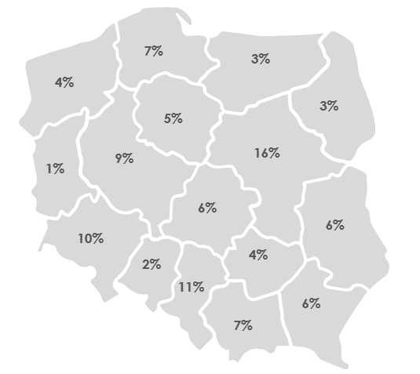
MIEJSCE ZAMIESZKANIA
Podstawa: uczniowie klas 2. szkoły podstawowej, N=1841
W badaniu wzięły udział dzieci reprezentujące różne typy gospodarstw domowych. 6 na 10 badanych (63%) zadeklarowało, że wychowuje się w pełnej rodzinie składającej się z matki, ojca oraz ewentualnego rodzeństwa. Rzadziej drugoklasistów wychowują oboje rodziców oraz dziadkowie, bądź jeden z nich – 14%.
Około 6% badanych dzieci wychowuje się tylko z matką i ewentualnym rodzeństwem oraz niespełna 3% w rodzinie z obojgiem rodziców, ewentualnym rodzeństwem, dziadkami bądź jednym z nich oraz wujostwem, ewentualnie z jednym z wujostwa.
Inne typy gospodarstw domowych stanowiły 14%, wśród nich znalazły się takie,
gdzie dziecko wychowywane jest przez samych dziadków (0,6%), wyłącznie przez ojca (0,4%) czy dorosłe rodzeństwo (0,2%).

Wykres 2. Charakterystyka respondentów – sytuacja rodzinna (KL. 2. SP)
TYP GOSPODARSTWA DOMOWEGO | LICZBA DZIECI W RODZINIE
 | 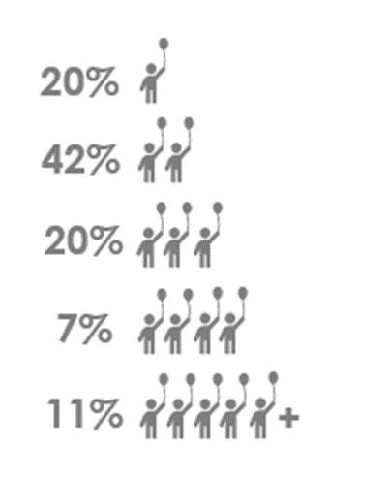
SYTUACJA MATERIALNA
Podstawa: uczniowie klas 2. szkoły podstawowej, N=1841

Dodatkowo badanych zapytano o liczbę dzieci w ich najbliższej rodzinie, prosząc również o wliczenie samych siebie. Najwięcej – 42% badanych ma jedno rodzeństwo, 20% badanych było jedynakami, tyle samo zadeklarowało, że w najbliżej rodzinie poza nim jest dwoje dzieci. 7% respondentów posiadało troje rodzeństwa,
a 11% wychowywało się w rodzinach z minimum pięciorgiem dzieci.
Sytuacja materialna rodzin dzieci z drugich klas szkół podstawowych na ogół
jest dobra. Trzy czwarte rodzin (75%) stać na dodatkowe wydatki, a niespełna jedna czwarta jest w stanie zaspokoić tylko bieżące potrzeby (23%).
KLASY SZÓSTE SZKOŁY PODSTAWOWEJ
Wśród szóstoklasistów nieco przeważały dziewczęta – 53% kobiet w odniesieniu
do 47% mężczyzn. 57% uczniów uczęszczało do szkół zlokalizowanych w miastach, a 43% do szkół wiejskich. Największy udział w próbie miały województwa: mazowieckie (15%), śląskie (11%) i dolnośląskie (11%). Według deklaracji – prawie czterech na dziesięciu badanych uczniów mieszkało na wsi (37%), co czwarty zamieszkiwał małe miasto (24%), trzech na dziesięciu miasto średniej wielkości (28%).
Wykres 3. Charakterystyka respondentów – płeć i lokalizacja (KL. 6. SP)
PŁEĆ | WOJEWÓDZTWO
 | 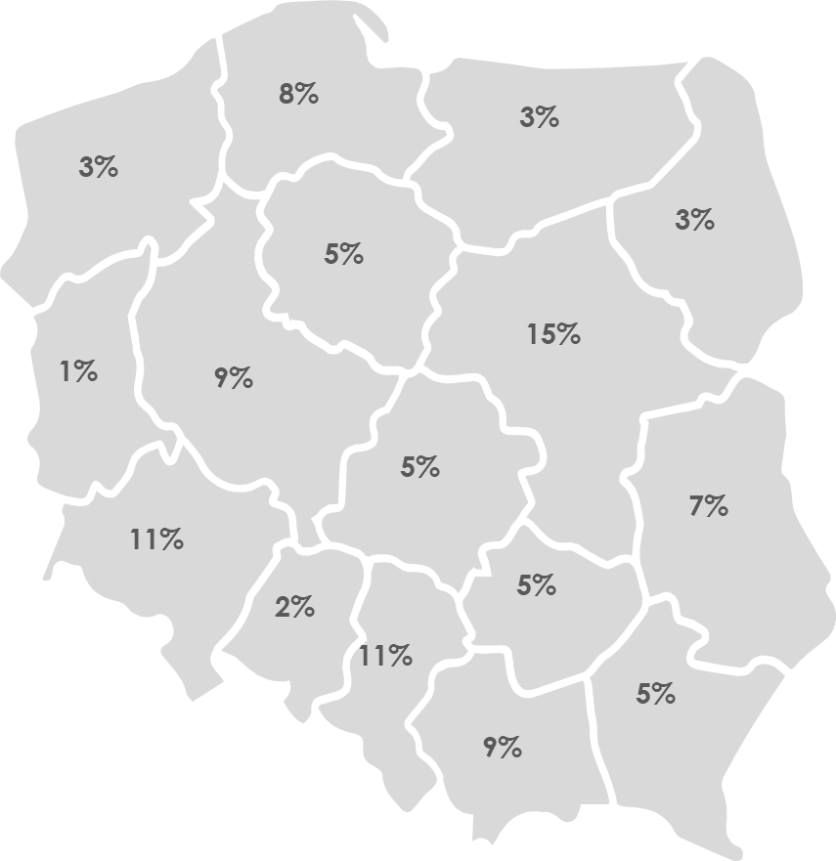
MIEJSCE ZAMIESZKANIA
Podstawa: uczniowie klas 6. szkoły podstawowej, N=1900
Najwięcej szóstoklasistów wychowywało się w rodzinie pełnej, składającej się
z obu rodziców i ewentualnego rodzeństwa (61%). Rzadziej badani pochodzili się
z rodziny składającej się z matki, ojca, ewentualnego rodzeństwa oraz dziadków bądź jednego z nich – 14%. Około 8% badanych nastolatków zamieszkiwało tylko z matką,
a po 2% badanych zadeklarowało, że wychowuje się w rodzinie z babcią/dziadkiem,
zarówno bez ojca, jak i z nim. Pozostałe 13% dzieci zamieszkiwało w innego rodzaju
typach gospodarstw domowych.
17% szóstoklasistów było jedynakami. Najwięcej, bo 42% nastolatków miało jedną
siostrę lub brata, a niespełna jedna piąta (18%) wychowywała się jeszcze z dwojgiem rodzeństwa. Gospodarstwa z czworgiem dzieci w rodzinie tworzyło 7% badanych,
a z wielodzietnych powyżej czworga dzieci pochodziło 15% szóstoklasistów.
Sytuacja materialna rodzin uczniów z 6. klas szkół podstawowych była przez nich oceniana jako dobra – 88% deklarowało, że wystarcza im pieniędzy na bieżące potrzeby i wszelkie wydatki, co dziesiąta rodzina miała środki na zabezpieczenie tylko bieżących potrzeb, a 1% gospodarstw borykał się z problemami finansowymi.
Wykres 4. Charakterystyka respondentów – sytuacja rodzinna (KL. 6. SP)
TYP GOSPODARSTWA DOMOWEGO | LICZBA DZIECI W RODZINIE
SYTUACJA MATERIALNA
Podstawa: uczniowie klas 6. szkoły podstawowej, N=1900
KLASY DRUGIE SZKOŁY PONADPODSTAWOWEJ
W badanej próbie 44% uczniów szkół ponadpodstawowych to uczniowie technikum, a 56% uczęszczało do liceum ogólnokształcącego. Kobiety stanowiły ponad połowę respondentów z tej kategorii wiekowej (55%), przy czym dwie trzecie
z nich uczyło się w liceum (66%). Mężczyźni częściej byli uczniami szkół technicznych (60%), do liceum uczęszczała jedna trzecia z nich.
Chociaż szkoły ponadpodstawowe zlokalizowane były w miastach, uczniowie pochodzili z różnych typów wielkości miejscowości. Czterech na dziesięciu nastolatków (41%) mieszkało na obszarach wiejskich, 16% zamieszkiwało największe miasta, a co dziesiąty miasto liczące od 100 do 500 tysięcy mieszkańców (10%).
Wykres 5. Charakterystyka respondentów – płeć i lokalizacja (LO/TECH)
PŁEĆ | TYP SZKOŁY
MIEJSCE ZAMIESZKANIA
Podstawa: uczniowie klas 2. szkoły ponadpodstawowej, N=2156
Najczęściej występującym typem gospodarstwa domowego wśród młodzieży była rodzina pełna – z obojgiem rodziców i dzieckiem/dziećmi (62%). Rzadziej badani wychowywali się w rodzinie wielopokoleniowej, zamieszkując z rodzicami i dziadkami (bądź jednym z nich) – 17%. Około 12% badanych nastolatków wychowuje matka,
2% sam ojciec, a 1% zamieszkuje samodzielnie. 7% stanowiły inne typy gospodarstw.
Wykres 6. Charakterystyka respondentów – sytuacja rodzinna (LO/TECH)
TYP GOSPODARSTWA DOMOWEGO | LICZBA DZIECI W RODZINIE
SYTUACJA MATERIALNA
Podstawa: uczniowie klas 2. szkoły ponadpodstawowej, N=2156

Prawie połowa (47%) uczniów posiada jedno rodzeństwo, a jedna piąta – dwoje. Jedynacy stanowią 16% próby, natomiast z rodzin wielodzietnych, składających się
z przynajmniej czworga dzieci, pochodzi 9%.
Sytuacja materialna gospodarstwa była przez młodzież z klas licealnych
i w technikach oceniana jako dobra – 80% deklarowało, że wystarcza im pieniędzy
na bieżące potrzeby i wszelkie wydatki, co dziesiąta rodzina (11%) miała środki
na zabezpieczenie tylko bieżących potrzeb, a 1% gospodarstw borykał się
z problemami finansowymi.
2.3. OGRANICZENIA ZWIĄZANE Z BADANIEM
Prowadzenie badań naukowych jest związane z podejmowaniem decyzji o ich konstrukcji, przebiegu i analizie. Każde badanie jest umieszczone w określonej perspektywie teoretycznej i metodologicznej. Istotne jest, aby zostały zapewnione odpowiednie warunki do osiągnięcia wysokiej trafności i rzetelności badań. Osoby planujące oraz realizujące badania dołożyły wszelkiej staranności, aby osiągnąć rezultaty jak najwyższej jakości. Jednocześnie są świadome ograniczeń występujących w badaniu.
Badania były prowadzone w czasie pandemii. Dzieci i młodzież objęta badaniem wróciła do szkół po okresie zajęć zdalnych. Analizując dane, należy to wziąć
pod uwagę. Skala Uzależnienia od Mediów Społecznościowych powstała na bazie określonego paradygmatu badawczego, z którego wynikają założenia metodologiczne. Nie bada wszystkich aspektów korzystania z internetu przez dzieci
i młodzież. Koncentruje się jedynie na subiektywnych odczuciach i nastawieniu związanym z użytkowaniem serwisów społecznościowych.

- WYNIKI BADANIA

Przyjmuje się, że osoba, która odpowiedział ,,tak” na co najmniej 5 z 9 pytań spełnia kryteria formalnej diagnozy – zaburzonego użytkownika mediów społecznościowych (van den Eijnden, Lemmens i in., 2016).
W badaniu 13% dzieci z kl. 2 SP, 15% z kl. 6 SP oraz 11% z kl. 2 szkoły ponadpodstawowej osiągnęło wynik świadczący o zaburzonym używaniu mediów społecznościowych (odpowiedziało TAK na przynajmniej 5 z 9 pytań).

OBSZAR | KL. 2 SP |  | KL. 6 SP |  | KL. 2 LO/TECH
 | Nie | Tak | Nie | Tak | Nie | Tak
zaburzenia używania mediów społecznościowych | 87% | 13% | 85% | 15% | 89% | 11%

Analiza danych pokazała, że wśród dzieci i młodzieży występuje kilka czynników różnicujących zaburzenia używania mediów społecznościowych.

Istotnym czynnikiem, co pokazuje poniższa tabela, jest płeć dziecka.
 |  | Mężczyzną/Chłopakiem | Kobietą/Dziewczyną
2 KL SP | Nie | 83% | 91%
 | Tak | 17% | 9%
 | Total | 915 | 926
6 KL SP | Nie | 85% | 85%
 | Tak | 15% | 15%
 | Total | 897 | 1003
2 KL LO/TECH | Nie | 90% | 88%
 | Tak | 10% | 12%
 | Total | 974 | 1182

Przedstawione dane pokazują, że największe zróżnicowanie dotyczy dzieci w drugiej klasie podstawowej. Chłopcy z 2 kl. SP wyraźnie częściej (17%) niż dziewczynki (9%) używają mediów społecznościowy w sposób wskazujący na uzależnienie.
Wraz z wiekiem czynnik płci nie różnicuje tak wyraźnie wyników badania.

Czynnikiem różnicującym jest także miejsce zamieszkania:
 |  | Na wsi |  | W małym mieście | W średnim mieście | W dużym mieście
2 KL SP | Nie | 88% |  | 85% | 88% | 86%
 | Tak | 12% |  | 15% | 12% | 14%
 | Total | 680 |  | 337 | 511 | 313
6 KL SP | Nie | 85% |  | 86% | 82% | 86%
 | Tak | 15% |  | 14% | 18% | 14%
 | Total | 701 |  | 456 | 536 | 207
 |  | Wieś | Miasto do 20 tysięcy mieszkańców | Miasto od 20 do 50 tysięcy mieszkańców | Miasto od 50 do 100 tysięcy mieszkańców | Miasto od 100 do 500 tysięcy mieszkańców | Miasto powyżej  500 tysięcy mieszkańców
LO/TECH | Nie | 89% | 90% | 88% | 90% | 88% | 88%
 | Tak | 11% | 10% | 12% | 10% | 12% | 12%
 | Total | 891 | 293 | 247 | 167 | 212 | 346
W badaniu uwzględniono także zmienną związaną z liczbą dzieci w rodzinie,
co pokazuje poniższa tabela.
 |  | 1 dziecko | 2 dzieci | 3 dzieci | 4 dzieci | 5 dzieci i więcej
2 KL SP | Nie | 87% | 89% | 84% | 91% | 84%
 | Tak | 13% | 11% | 16% | 9% | 16%
 | Total | 356 | 778 | 363 | 124 | 200
6 KL SP | Nie | 83% | 87% | 85% | 88% | 81%
 | Tak | 17% | 13% | 15% | 12% | 19%
 | Total | 321 | 806 | 333 | 127 | 279
LO/TECH | Nie | 86% | 91% | 88% | 88% | 87%
 | Tak | 14% | 9% | 12% | 12% | 13%
 | Total | 334 | 1015 | 435 | 162 | 195
Warto zauważyć, że dane nie wskazują, iż posiadanie licznego rodzeństwa
jest czynnikiem, który skutecznie chroniłby przed nadużywaniem mediów społecznościowych. W rodzinach z 5 dzieci często wynik ten był wyższy
niż w rodzinach z mniej licznym potomstwem (kl. 2 SP 16% - najwyższy wynik,
kl. 6 SP 19% - najwyższy wynik).
Kolejnym czynnikiem różnicującym respondentów był postrzegany status materialny. Wyniki w oparciu o ten czynnik kształtowały się następująco:
 |  | Wystarcza nam pieniędzy na bieżące potrzeby i na wszelkie wydatki | Wystarcza nam pieniędzy tylko  na bieżące potrzeby | Nie wystarcza nam pieniędzy na bieżące wydatki
2 KL SP | Nie | 88% | 83% | 85%
 | Tak | 12% | 17% | 15%
 | Total | 1373 | 426 | 42
6 KL SP | Nie | 87% | 72% | 43%
 | Tak | 13% | 28% | 57%
 | Total | 1680 | 193 | 27
LO/TECH | Nie | 90% | 82% | 72%
 | Tak | 10% | 18% | 28%
 | Total | 1889 | 242 | 25

Powyższe dane wskazują na silny związek postrzegania przez dzieci i młodzież statusu materialnego rodziny oraz zaburzeniami używania mediów społecznościowych. Im rodzina jest postrzegana jako bardziej uboga,
tym większy odsetek dzieci charakteryzuje się zaburzeniem.

Ostatnią zmienną, która pokazuje zróżnicowanie respondentów w osiąganiu wyników w normie lub poniżej, jest miejsce zamieszkania w ujęciu geograficznym (województwo), co pokazuje tabela umieszczona w załączniku do raportu.
WYNIKI SZCZEGÓŁOWE DLA POSZCZEGÓLNYCH POZIOMÓW EDUKACYJNYCH
Poniżej przedstawiono wyniki z podziałem na dwa obszary badań. Pierwszy z nich dotyczy mediów społecznościowych. Wykorzystanym narzędziem była Skala Uzależnienia od Mediów Społecznościowych. Skala miała charakter dychotomiczny (odpowiedzi „tak” i „nie”), a średnia mogła przyjmować wartości od 0 do 1,
gdzie 1 to najwyższy wynik pozytywny.
W drugiej części poproszono ankietowanych o oszacowanie średniej liczby godzin spędzanych dziennie w internecie, poza zajęciami szkolnymi. Przedstawiono zbiorcze wyniki uzyskane przez wszystkich badanych uczniów.
KORZYSTANIE Z MEDIÓW SPOŁECZNOŚCIOWYCH
KLASY DRUGIE SZKOŁY PODSTAWOWEJ
Wśród najmłodszych uczniów skala problemu korzystania z mediów społecznościowych nie jest powszechna. Najsłabszy wynik uzyskało stwierdzenie dotyczące próby spędzania mniejszej ilości czasu na portalach społecznościowych (czynnik: wytrwałość) – w przypadku jednej trzeciej uczniów (32%) zakończyła się ona fiaskiem. 27% drugoklasistów przyznaje, że korzysta z mediów społecznościowych,
by lepiej się poczuć (ucieczka), a jedna czwarta (24%) jest świadoma, że często
nie może myśleć o niczym innym niż sieciowe połączenie z innymi.
Ilość czasu spędzanego w mediach społecznościowych rzadko jest przyczyną konfliktów i kłótni z innymi osobami (zaprzeczyło temu 86%). Podobny odsetek dzieci nie zgadza się z tym, że czuje niezadowolenie, woląc spędzać w sieci więcej czasu, nie czuje się również źle, gdy nie może korzystać z mediów społecznościowych
oraz zaprzecza zaniedbywania innych obowiązków w związku z logowaniem się
na portalach społecznościowych (po 85% wskazań „nie”).
Jedna trzecia ośmio- i dziewięciolatków (32%) mówi rodzicom czy przyjaciołom, ile czasu spędza na portalach społecznościowych – przy czym przekazywanie takiej informacji oceniono pozytywnie.
Niestety, w każdym z analizowanych stwierdzeń o zabarwieniu pejoratywnym, chłopcy odnotowali wyższy odsetek wskazań. Największe różnice (10 p.p.) widoczne były w przypadku występowania sytuacji konfliktowych z rodziną lub przyjaciółmi
oraz potwierdzenia, że media społecznościowe sprzyjają lepszemu samopoczuciu.
Wykres 7. Korzystanie z mediów społecznościowych (KL. 2 SP)

*Odpowiedź „Tak” uznana za pozytywną
Podstawa: uczniowie klas 2. szkoły podstawowej, N=1841

KLASY SZÓSTE SZKOŁY PODSTAWOWEJ
Uczniowie klas szóstych nie uważają, by zaniedbywali inne zajęcia ze względu
na korzystanie z mediów społecznościowych, zaprzeczają też, by czuli niezadowolenie związane z chęcią częstszego korzystania z portali społecznościowych
(po 84% wskazań dla odpowiedzi „nie” – wymiar tolerancja). Natomiast prawie połowa przyznaje, że korzystanie z mediów społecznościowych poprawia im samopoczucie (48% dla wymiaru ucieczki), a niespełna jedna trzecia podejmowała nadaremne próby zmniejszenia ilości czasu spędzanego w sieci (30% – wymiar wytrwałość), jak również miała sytuacją konfliktową ze swoimi bliskimi w związku z użytkowaniem mediów społecznościowych (29%). Jedna czwarta często zdaje sobie sprawę, że myśli tylko
o korzystaniu z nich (25% – zaabsorbowanie).
Wykres 1. Korzystanie z mediów społecznościowych (KL. 6 SP)
*
Podstawa: uczniowie klas 6. szkoły podstawowej, N=1900
*Odpowiedź „Tak” uznana za pozytywną
Podobnie jak w przypadku młodszych dzieci jedna trzecia informuje rodziców
czy znajomych o tym, ile czasu poświęca na kontakty w sieci (33%), przy czym częściej robią to chłopcy. Odmiennie niż w przypadku drugoklasistów większa liczba odpowiedzi uznanych za negatywne nie jest już domeną chłopców, a różnice się zacierają.
KLASY DRUGIE SZKOŁY PONADPODSTAWOWEJ
Im starsi uczniowie, tym więcej czasu spędzają będąc on-line. Jednocześnie, częściej niż pozostali uczniowie, zaprzeczają oni występowaniu problemów uzależnienia związanego z korzystaniem z mediów społecznościowych. Przyznają jedynie,
że często korzystają z nich, aby lepiej się poczuć (51% – ucieczka), a 23% informuje, ile czasu spędza na portalach społecznościowych.
Wykres 2. Korzystanie z mediów społecznościowych (LO/TECH)

Podstawa: uczniowie klas 2. szkoły ponadpodstawowej, N=2156
*Odpowiedź „Tak” uznana za pozytywną
Pozostałym stwierdzeniom, mogącym identyfikować uzależnienie, zaprzecza od 74% do 92% młodzieży. Najczęściej deklarują, że nie czują niezadowolenia, wynikającego z chęci spędzania większej ilości czasu w mediach społecznościowych (92% - wymiar tolerancja), nie mają gorszego samopoczucia, gdy nie mogą się do nich zalogować ani nie wchodzą w konflikty z innymi w związku z czasem spędzanym
w internecie (po 85% wskazań przeczących). Jedna czwarta przyznaje się
do nieudanych prób spędzania mniejszej ilości czasu na portalach społecznościowych (26%), zaniedbywania innych zajęć (24%) oraz występowania sytuacji konfliktowej
z domownikami (24%).
KORZYSTANIE Z INTERNETU
Ilość czasu spędzanego dziennie w internecie rośnie wraz z wiekiem uczniów.
Tylko co ósmy drugoklasista (12%) nie korzystał z internetu w ciągu dnia z wyjątkiem zajęć szkolnych prowadzonych zdalnie. W przypadku szóstoklasistów i młodzieży
ze szkół ponadpodstawowych twierdziło tak odpowiednio 2% i 1%.
62% uczniów klas 2. szkół podstawowych spędzało on-line mniej niż dwie godziny dziennie (w tym 29% mniej niż godzinę, a 33% między 1 a 2). W grupie uczniów klas 6. odsetek ten wynosił 27%, a wśród najstarszych zaledwie 11%.
Ponad połowa szóstoklasistów (55%) poza zajęciami szkolnymi w sieci spędzała
od 1 do 4 godzin dziennie (w tym 22% do 2 godzin, 33% między 2 a 4).
Wśród starszych nastolatków była to jedna trzecia (34%).
Z kolei wśród najstarszej grupy wiekowej ponad połowa (56%) on-line spędzała między 2 a 6 godzin dziennie, w tym jedna trzecia (31%) od 4 do 6.
Można przyjąć, że przy 8 godzinach dziennie spędzanych w internecie,
przy wyłączeniu czasu na sen i naukę szkolną, nie pozostaje miejsca na żadną inną aktywność w ciągu doby. Tymczasem tyle właśnie czasu z sieci korzystało 4% najmłodszych, 10% szóstoklasistów i aż 16% najstarszych uczniów.

Wykres 10. Częstotliwość korzystania z internetu poza zajęciami

Podstawa: uczniowie klas 2. szkoły podstawowej, N=1841
Podstawa: uczniowie klas 6. szkoły podstawowej, N=1900
Podstawa: uczniowie klas 2. szkoły ponadpodstawowej, N=2156

- REKOMENDACJE

Prezentowane rekomendacje są wynikiem analizy danych uzyskanych
w omawianym projekcie a także wiedzy eksperckiej i doświadczenia Rady Ekspertów
przy Rzeczniku Praw Dziecka.
- Nadużywanie mediów społecznościowych i internetu może prowadzić
do uzależnień behawioralnych. Dlatego istotne jest przygotowanie i wdrożenie programów psychoedukacyjnych dotyczących mechanizmów uzależnień behawioralnych oraz czynników chroniących dla rodziców i nauczycieli.
- Dzieci i młodzież często nie radzą sobie z próbami ograniczenia czasu poświęcanego na media społecznościowe i przebywanie w internecie. Ważne będzie wsparcie ich w tym procesie. Powinien on następować dwutorowo: rozwijanie alternatywnych form spędzania czasu, uczenie organizacji czasu wolnego oraz wzmocnienie psychiczne dzieci pozwalające na wypracowanie
u nich silniejszej samodyscypliny.
- Dzieci deklarują, że: „korzystają z mediów społecznościowych by odpocząć”. Deklaracje te wzbudzają niepokój, ponieważ dzieci wyrabiają w sobie nawyki,
które nie zawsze pozwalają na skuteczną i zdrową regenerację (odpoczynek). Warto zadbać o budowanie właściwych wzorców odpoczynku.
- Istotne jest stworzenie zachęt (psychologicznych, przestrzennych) do budowania przez dzieci i młodzież zdrowych relacji w świecie realnym.
- Niepokojący jest wskaźnik dzieci, których rodzice nie wiedzą o ilości czasu spędzanego w mediach społecznościowych (67% kl. 2 SP i 68% kl. 6 SP).
Wydaje się, że w takich przypadkach rodzice nie mają kontroli nad swoimi dziećmi. Warto więc przygotować i przeprowadzić kampanię społeczną skierowaną
do rodziców, która zwiększyłaby świadomość czasu spędzanego przez ich dzieci w sieci.
- Media społecznościowe mogą być źródłem dobrych relacji. Warto jednak zwrócić uwagę na zagrożenia budowania relacji opartych jedynie o media elektroniczne. Istotna jest permanentna edukacja dzieci i młodzieży w tym zakresie w oparciu
o system szkolny, ale także rodziców.
- W większości mediów społecznościowych dolną granicę wiekową stanowi
wiek 13 lat. W badaniu wydaje się, że wiele młodszych dzieci ma dostęp do mediów społecznościowych. Konsekwencje tego faktu mogą być wielowymiarowe i są one w większości wypadków negatywne. Dlatego istotne będzie zwiększenie kontroli wieku dzieci korzystających z mediów społecznościowych.
- W obliczu badań istotnym wydaje się uczenie dzieci ciekawego i wartościowego spędzania czasu wolnego bez mediów społecznościowych. W przypadku młodszych dzieci do tego rodzaju działań warto zaangażować całe rodziny
czy też społeczności lokalne.
- W ramach akcji uświadamiających zagrożenie częstego korzystania z mediów społecznościowych i internetu warto rozważyć różne inicjatywy, np. organizacja
w szkołach dnia „offline” i promocja np. gier planszowych czy zespołowych.
Wyniki badania jakości życia dzieci i młodzieży w Polsce oraz prace
i rekomendacje Rady Ekspertów przy Rzeczniku Praw Dziecka staną się podstawą opracowania wystąpień generalnych Rzecznika, a także projektów nowych aktów prawnych.

BIBLIOGRAFIA
- Cartwright, N., & Hardie, J. (2012). Evidence-based policy: A practical guide to doing it better. Oxford University Press.
- Davies, H. T. O., Nutley, S. M., & Smith, P. C. (2000). What works?: Evidence-based policy and practice in public services (1. wyd.). Bristol University Press. https://doi.org/10.2307/j.ctt1t892t3
- Griffiths, M. D., Kuss, D. J., Demetrovics, Z. (2014). Social Networking Addiction. W: Behavioral Addictions (s. 119–141). Elsevier. DOI: https://doi.org/10.1016/B978-0-12-407724-9.00006-9.
- van den Eijnden, R. J., Lemmens, J. S., Valkenburg, P. M. (2016). The Social Media Disorder Scale. Computers in Human Behavior, 61, 478–487. DOI: https://doi.org/10.1016/j.chb.2016.03.038.

Wyjątek stanowi pytanie numer 7: zastosowano odwrotną skalę - odpowiedź ,,nie” wskazuje na spełnienie jednego z kryterium formalnej diagnozy.

